
Slovensko druŠtvo uČiteljev francoŠČine
Association slovÈne des professeurs de français
Filozofska fakulteta Ljubljana, Oddelek za romanistiko, Aškerčeva 2, 1000 Ljubljana

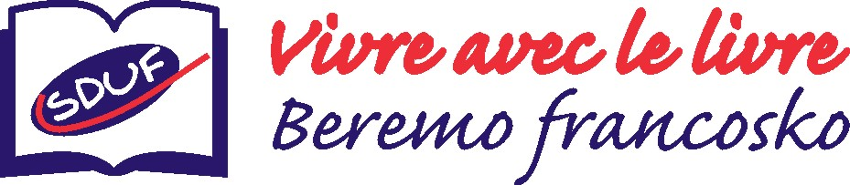 Kranj, 18. 6. 2014

Analiza BF 2014

 | Sodelovanje | Uspešni
Mentorji | 26
Šole | 40
Bralci | 625 | 615

Analiza prebranih knjig in opravljenih testov:
Naslov knjige | število učencev | všeč  DA | všeč  NE | Risbe  DA
Une aventure dans le jardin | 4 | 50% | 50% | 100%
Merlin enchanteur | 160 | 93% | 7% | 94%
Halloween | 120 | 95% | 5% | 100%
Pocahontas | 207 | 94% | 6% | 97%
Les habits de l'empereur | 53 | 90% | 10% | 90%
Bonnie et Clyde | 42 | 100% | / | 93%
Fuite d'Alcatraz | 20 | 100% | / | 100%
La guerre des boutons | 4 | 100% | / | 100%
Tartarin de Tarascon | 13 | 80% | 20% | 100%
Les Fables | 1 | 100% | / | 100%

Komentarji bralcev:

- Bonnie et Clyde in Fuite d'Alcatraz 100% všeč:
kriminalne zgodbe napete, zanimive, veliko domišljije, junaki knjig zanimivi liki. Bonnie in Clyde kradeta bogatim bankam, ne revnim, zato bralcem ugajata, vendar večina meni, da je konec pravičen. Prav tako menijo, da junaka iz Alcatraza zaslužita uspešen pobeg zaradi svoje vztrajnosti in iznajdljivosti.
Malo težje besedišče zahteva mentorjevo pomoč.

- Pocahontas, najbolj brana knjiga
94% všeč: romantika, ljubezen bolj pomembna kot bogastvo, srečen konec, poučna – različne kulture, zabavna, nasilje obsojajo, besedišče ne pretežko, veliko novih besed so se naučili
6% ne ugaja: Peter pravi, da zato, ker je v francoščini namesto v slovenščini, Jaka meni, da je prekratka in prelahka, Manci pa John ni všeč, ker je premajhen in Pocahontas je premlada za ljubezen

- Merlin Enchateur in Halloween, 2. in 3. najbolj brana knjiga
93% oz. 95% všeč: zgodbi zanimivi, zabavni, duhoviti, pri Merlinu dobra čarovnija in srečen konec, pri Halloween zanimiva legenda o Jacku. Pri obeh so se naučili veliko novih besed, Žan jo priporoča vsem začetnikom francoščine
7% oz. 5% ne ugaja: dolgočasna, otročja

- Les habits de l'empereur
90% všeč: zabavna, všeč jim je bilo, ker zgodbo poznajo, poučna – zaupajmo sebi, ne pretvarjajmo se, da smo nekaj, kar nismo, besedišče ne pretežko, veliko novih besed so se naučili
10% ne ugaja: dolgočasna

- La guerre des boutons 100% všeč:
duhovito opisuje fantovske vragolije, besedišče malo težje

- Tartarin de Tarascon
80% všeč: zabavna, duhovita, poučna
20% ne ugaja: nepovezana vsebina, nerazumljiva
Malo težje besedišče zahteva mentorjevo pomoč.

